Informe de Pruebas   
del   
Sistema Web Ferremas

Equipo de trabajo: Matias Rain  
Benjamín Celis   
Matias Sáez

Contenido

Diseño del Plan de Pruebas 3

• Verificar que los módulos del sistema Ferremas funcionen correctamente según los requerimientos establecidos. 3

• Asegurar la correcta interacción entre los distintos componentes del sistema. 3

• Detectar posibles errores o validaciones faltantes mediante pruebas manuales y herramientas externas. 3

• Mejorar la calidad final del sistema antes de su entrega o despliegue. 3

Tipos de pruebas realizadas: 3

Herramientas utilizadas: 4

Pruebas Documentada 4

Pruebas Unitarias 5

Pruebas de Integración 5

Pruebas de API (Postman) 6

Medición de Efectividad 23

Resultados globales: 23

Métricas: 23

Conclusiones 24

Diseño del Plan de PruebasObjetivos:

* Verificar que los módulos del sistema Ferremas funcionen correctamente según los requerimientos establecidos.
* Asegurar la correcta interacción entre los distintos componentes del sistema.
* Detectar posibles errores o validaciones faltantes mediante pruebas manuales y herramientas externas.
* Mejorar la calidad final del sistema antes de su entrega o despliegue.

## Tipos de pruebas realizadas:

* Pruebas unitarias (manuales)
* Pruebas de integración
* Pruebas con herramientas externas (Postman)

## Herramientas utilizadas:

* Swagger UI (para explorar y validar endpoints directamente)
* Postman (para realizar pruebas externas desde el punto de vista de un cliente)

Pruebas Documentada

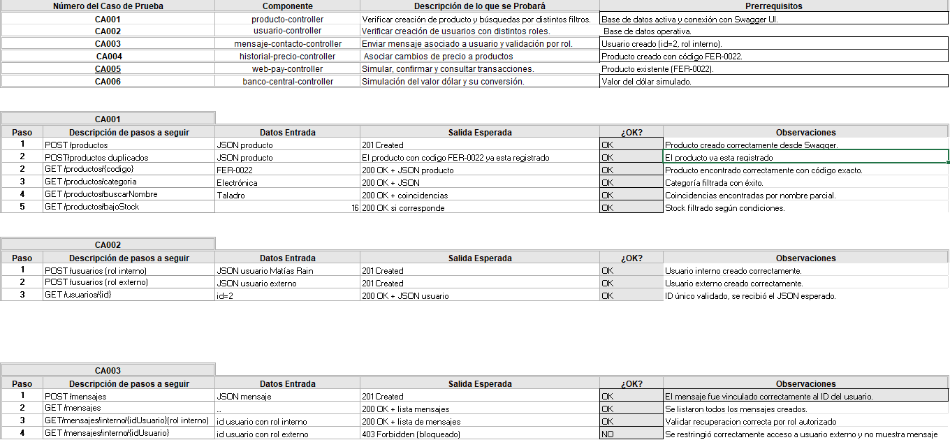

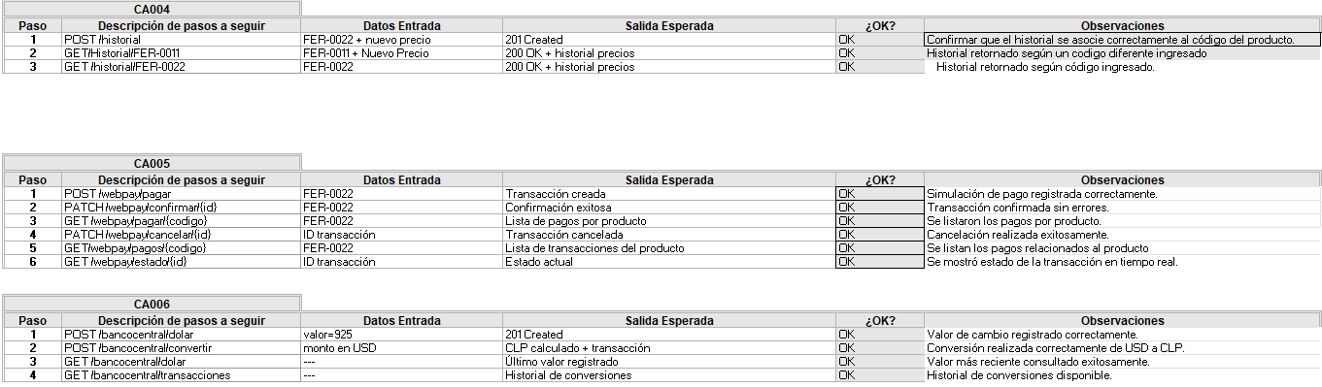

Pruebas Unitarias

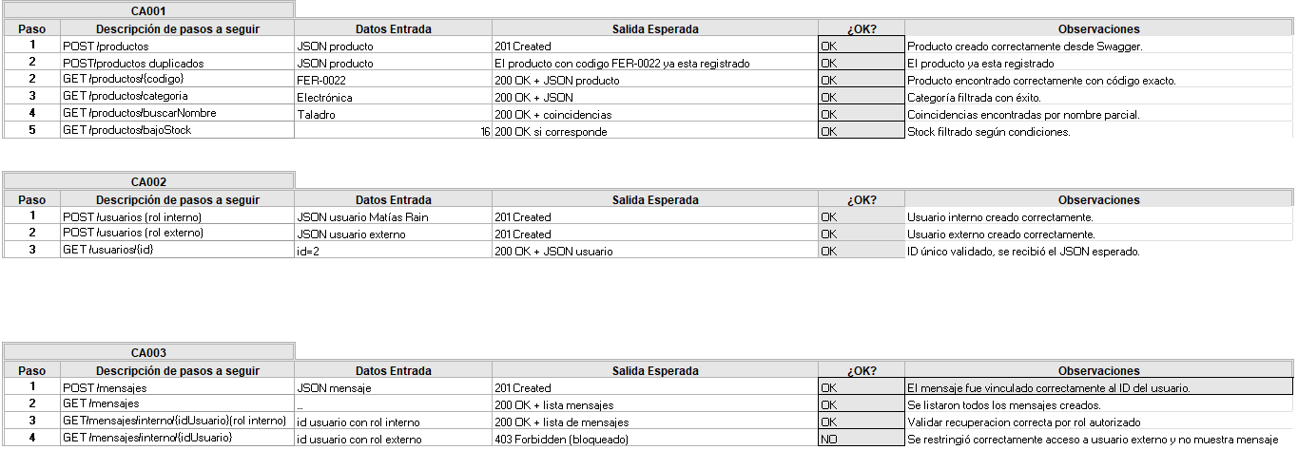

Corresponden a pruebas sobre funcionalidades aisladas de cada controlador. Se ejecutaron desde Swagger para validar registros, consultas simples y comportamiento básico.  
Se trabajó sobre: productos, usuarios, historial, mensajes, y restricciones por código.  
Estas pruebas no dependen de ningún otro módulo para ejecutarse.

Pruebas de Integración Validan la interacción entre componentes del sistema: múltiples entidades, flujos de pago, conversiones, etc.

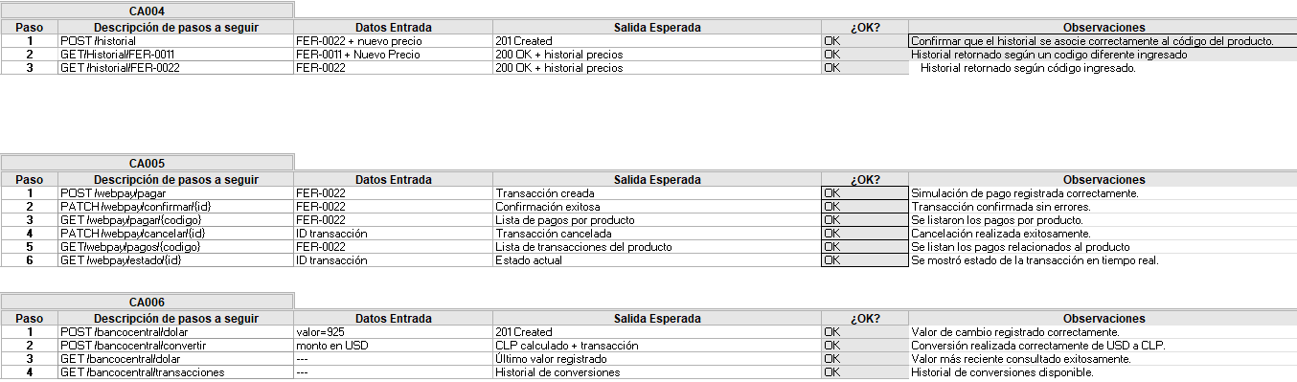

En estas pruebas se comprobó que el sistema pueda operar correctamente cuando distintos módulos se comunican entre sí.  
Por ejemplo:

* Registrar historial solo si el producto existe.
* Crear y confirmar pagos WebPay.
* Consultar transacciones de conversión después de simular una conversión.

Pruebas de API (Postman)

**Prueba 1 – Crear producto correctamente**

* **Método: POST**
* **URL: http://localhost:8080/productos**

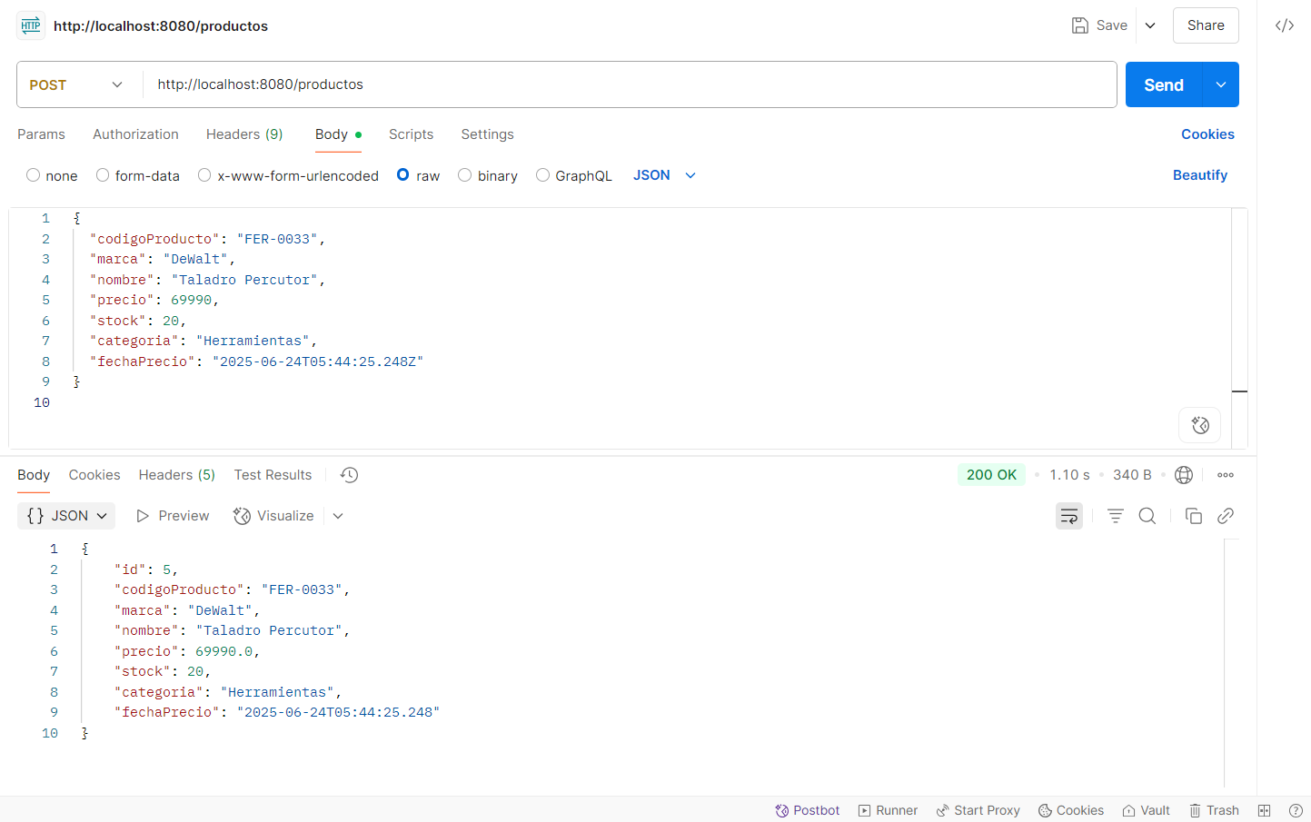

**Prueba 2 – Producto duplicado (por código)**

* **Método: POST**
* **URL: http://localhost:8080/productos**
* **JSON: (mismo que prueba 1)**

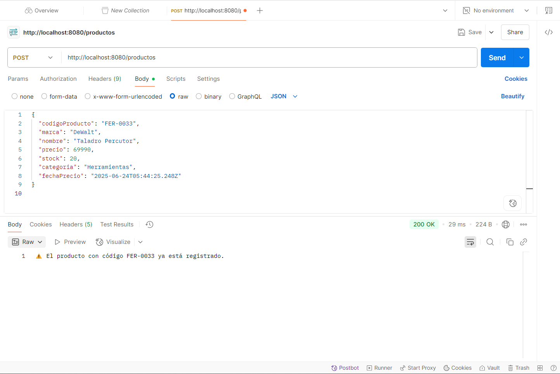

**Prueba 3 – Obtener producto por código**

* **Método: GET**
* **URL:** [**http://localhost:8080/productos/FER-0033**](http://localhost:8080/productos/FER-0033)

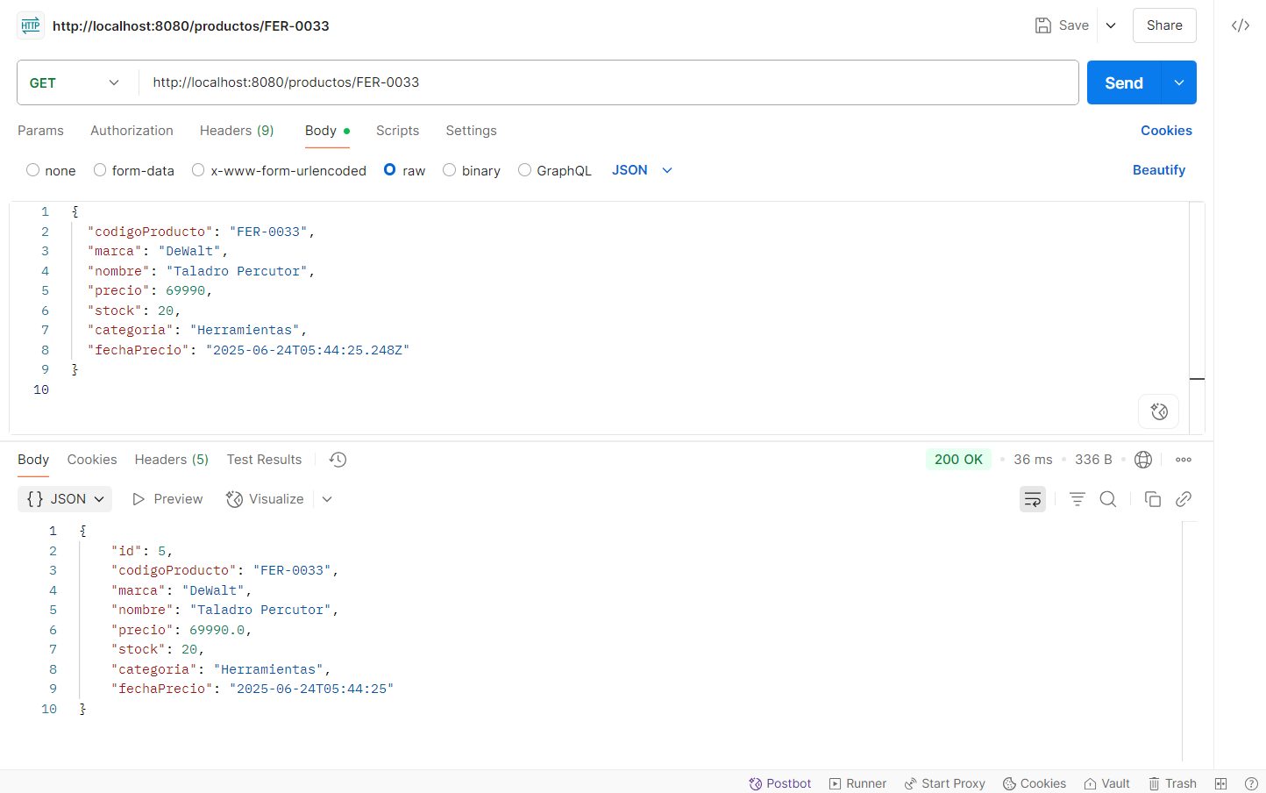

**Prueba 4 – Crear usuario interno**

* **Método: POST**
* **URL: http://localhost:8080/usuarios**

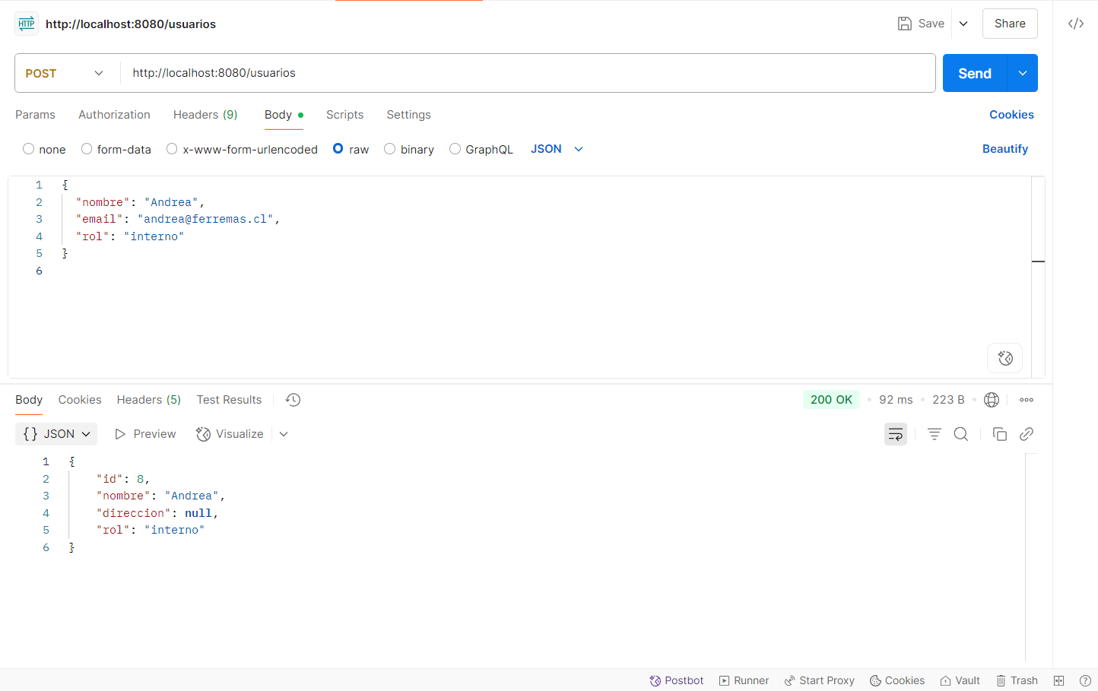

**Prueba 5 – Obtener usuario por ID**

* **Método: GET**
* **URL: http://localhost:8080/usuarios/8**

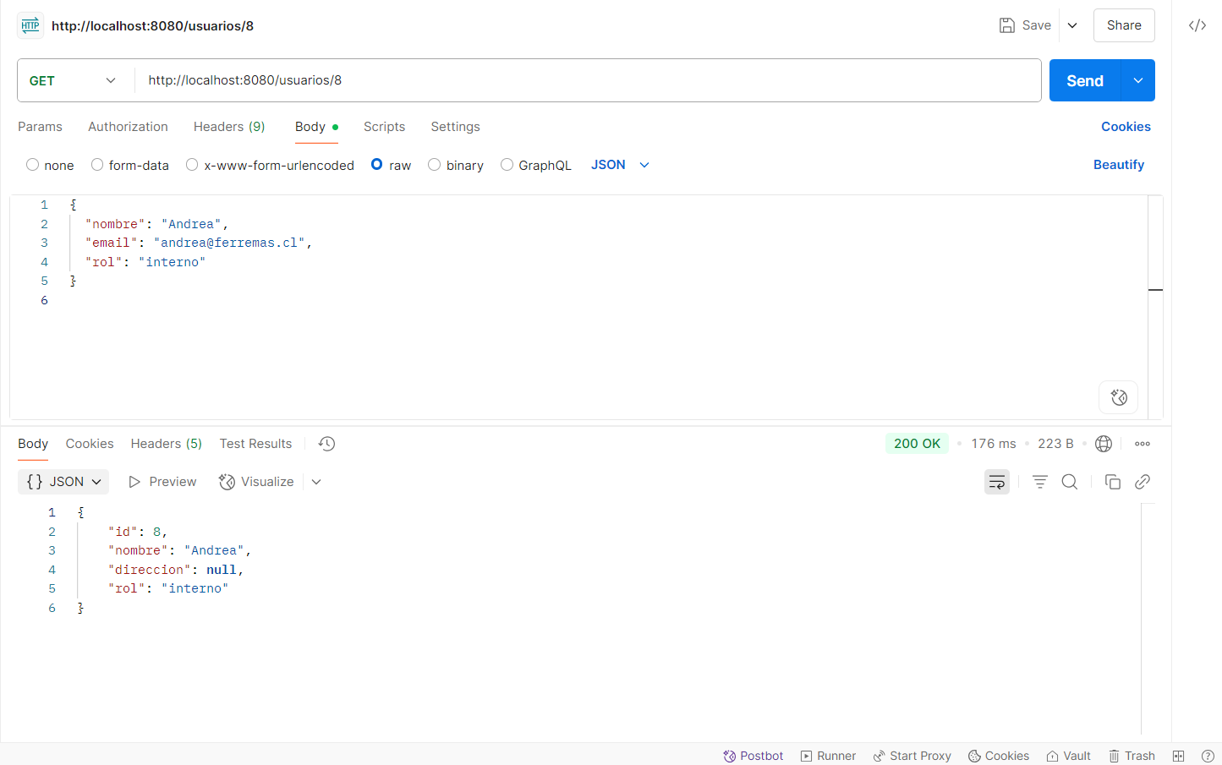

**🔹 Prueba 6 – Enviar mensaje de contacto**

* **Método: POST**
* **URL: http://localhost:8080/mensajes**

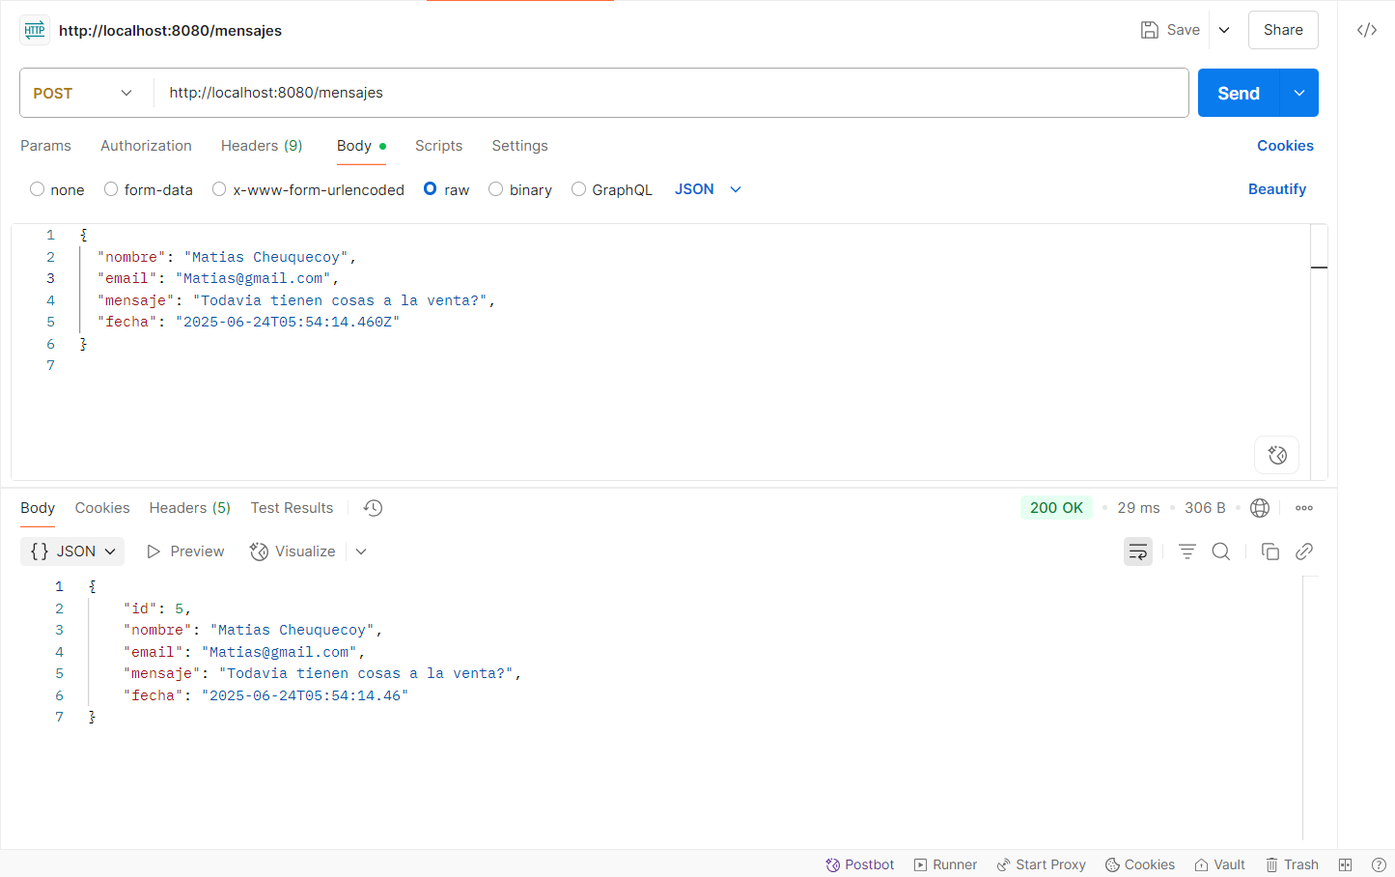

**🔹 Prueba 7 – Obtener todos los mensajes**

* **Método: GET**
* **URL: http://localhost:8080/mensajes**

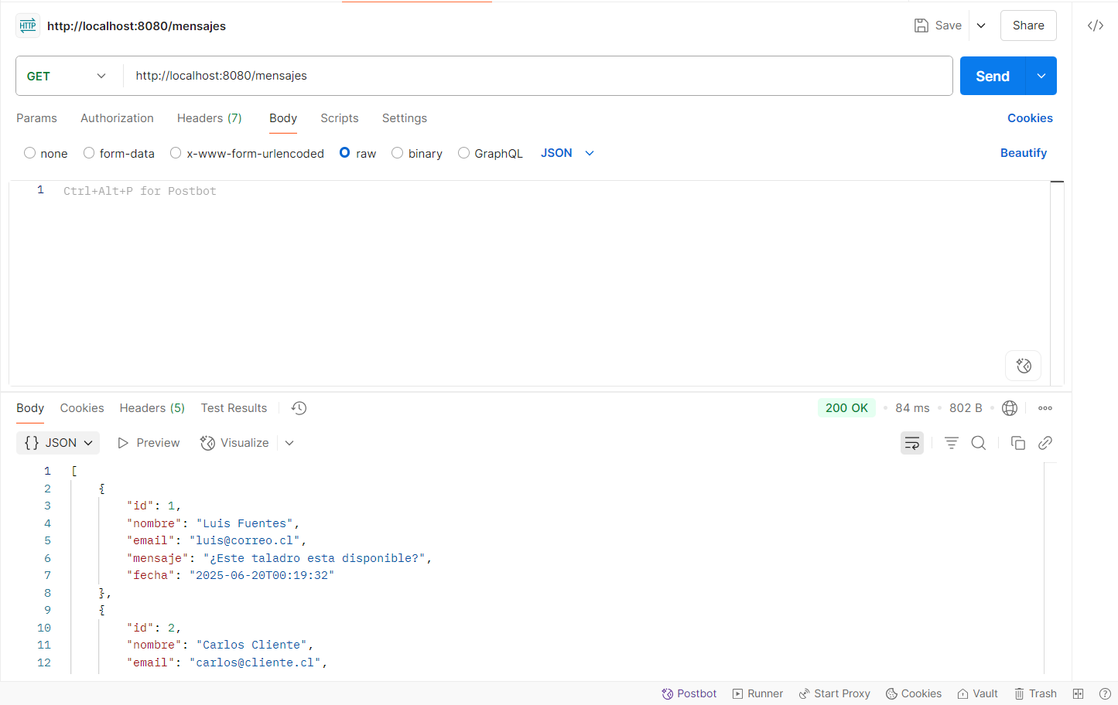

**🔹 Prueba 8 – Simular pago WebPay**

* **Método: POST**
* **URL: http://localhost:8080/webpay/pagar**

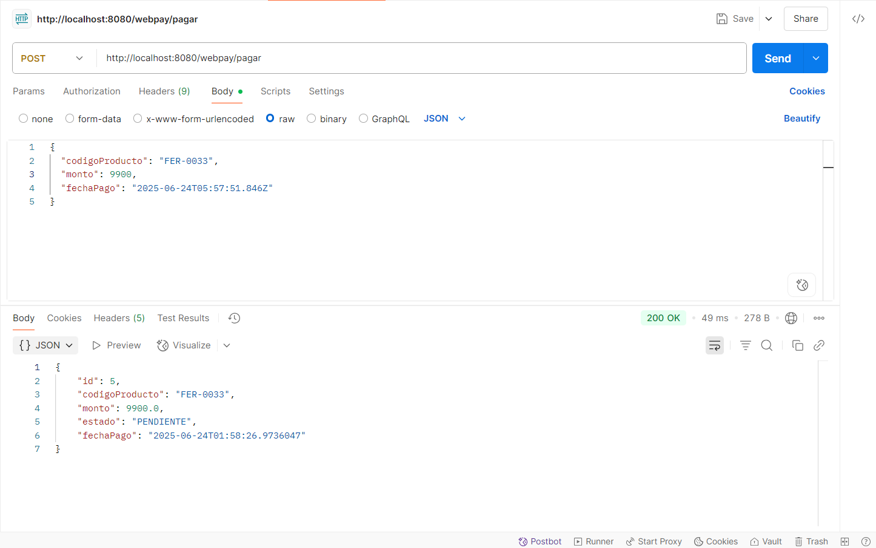

**🔹 Prueba 9 – Convertir 100 USD a CLP**

* **Método: POST**
* **URL: http://localhost:8080/bancocentral/convertir**

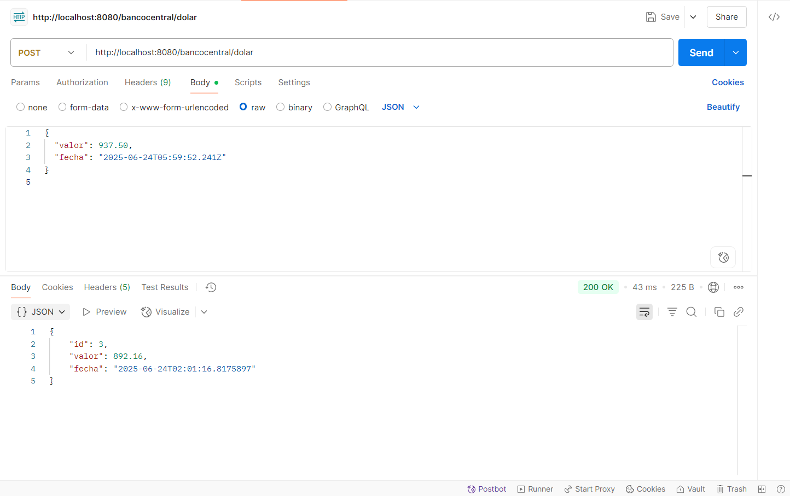

**🔹 Prueba 10 – Ver historial de conversiones**

* **Método: GET**
* **URL: http://localhost:8080/bancocentral/transacciones**

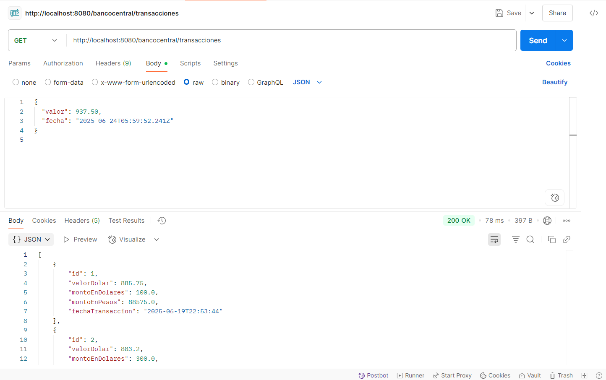

**11. Crear producto con precio negativo (validación)**

* **Método: POST**
* **URL: http://localhost:8080/productos**

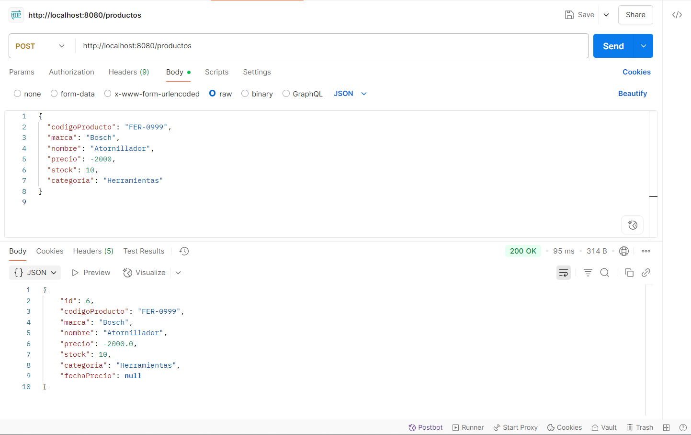

Encontramos un error porque acepta la validación del producto a pesar de que el precio esta en negativo

**12. Crear producto sin nombre (campo vacío)**

* **Método: POST**
* **URL: http://localhost:8080/productos**

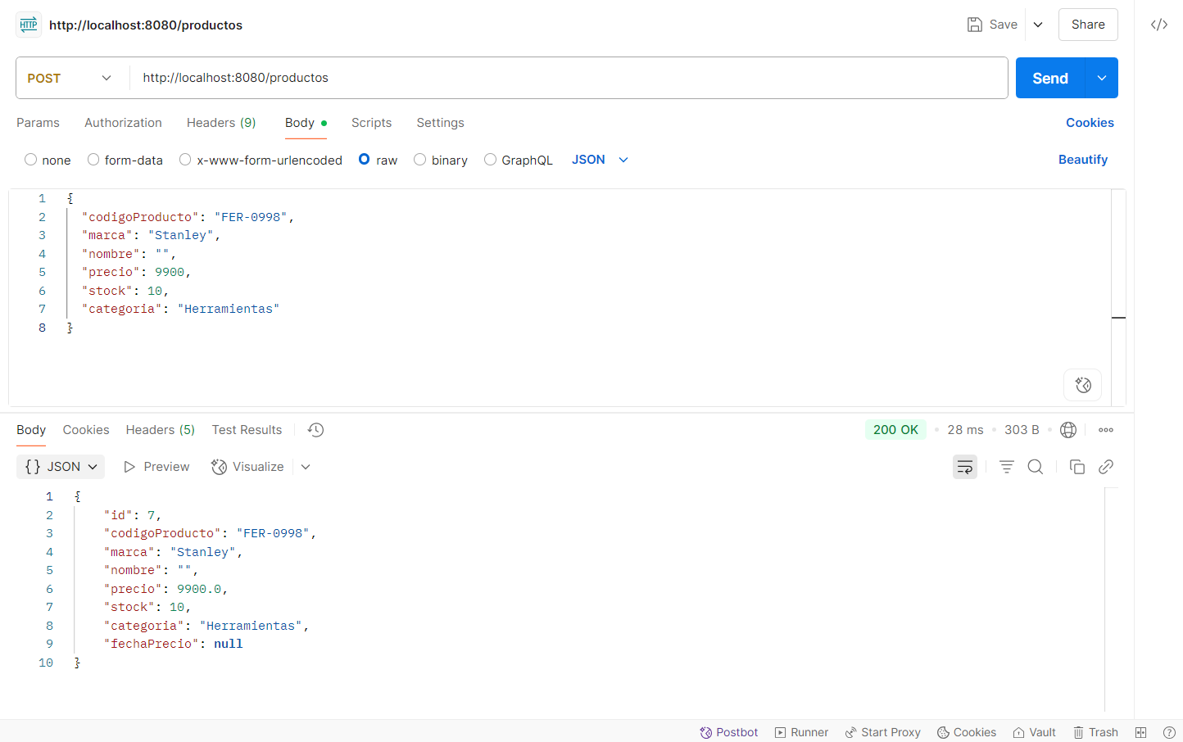

**Encontramos otro error por que acepta la validación a pesar que no tiene un nombre escrito**

**13. Crear usuario sin rol definido**

• **Método:** POST

• **URL:** http://localhost:8080/usuarios

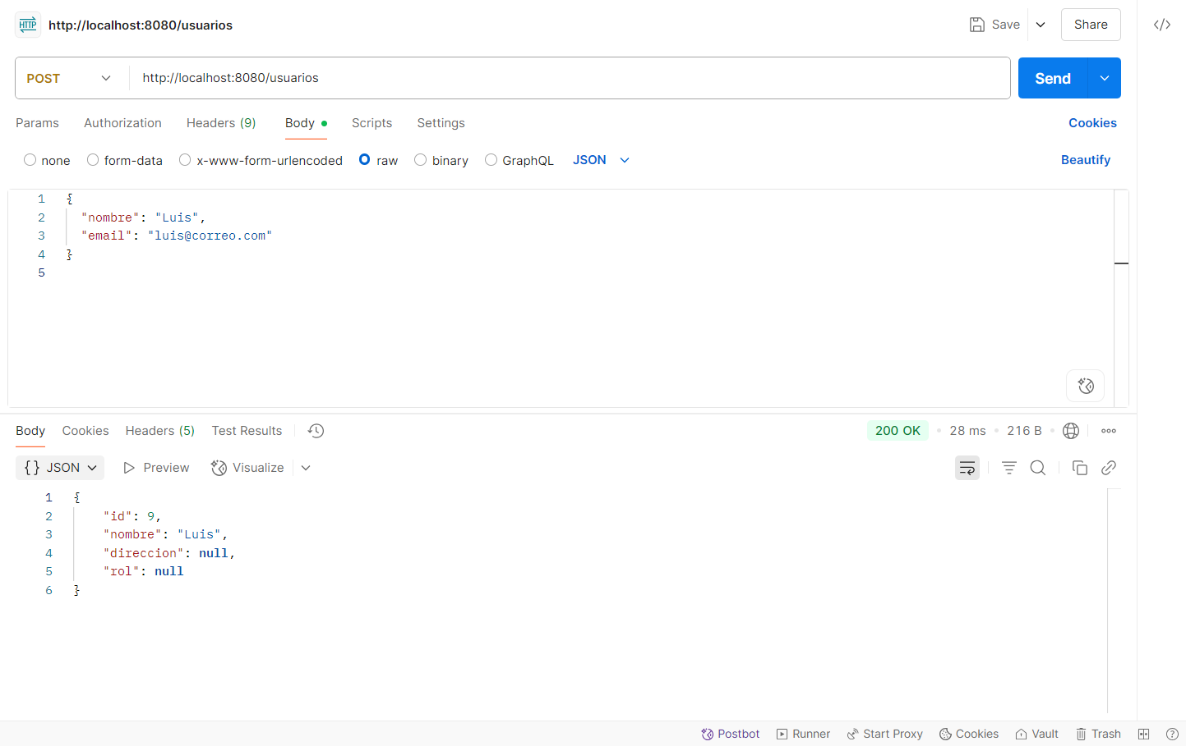

**Encontramos un error por que el Rol debe ser obligatorio, algo que se debe corregir**

**14. Enviar mensaje sin contenido**

* **Método: POST**
* **URL: http://localhost:8080/mensajes**

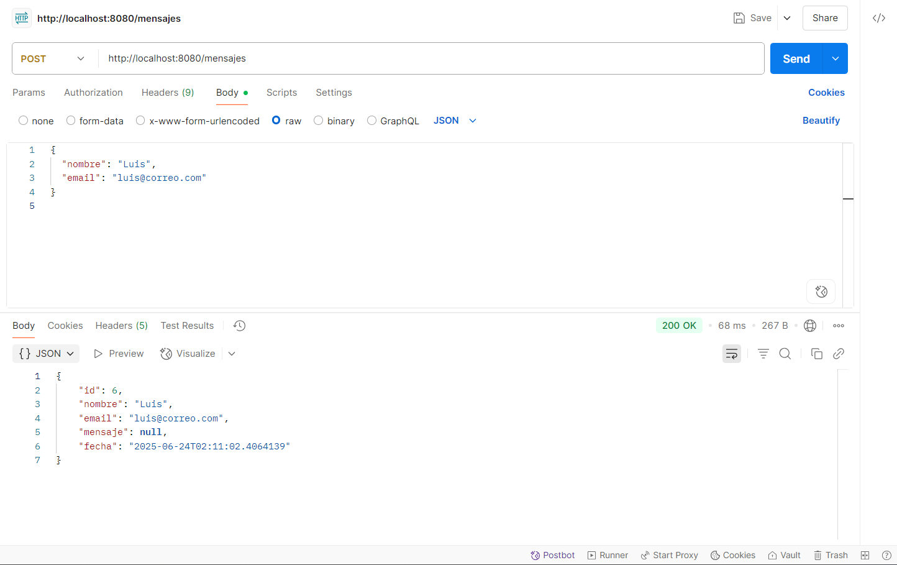

No debería permitir enviar la validación sin un mensaje claro

**15. Convertir dólares sin monto**

* **Método: POST**
* **URL: http://localhost:8080/bancocentral/convertir**

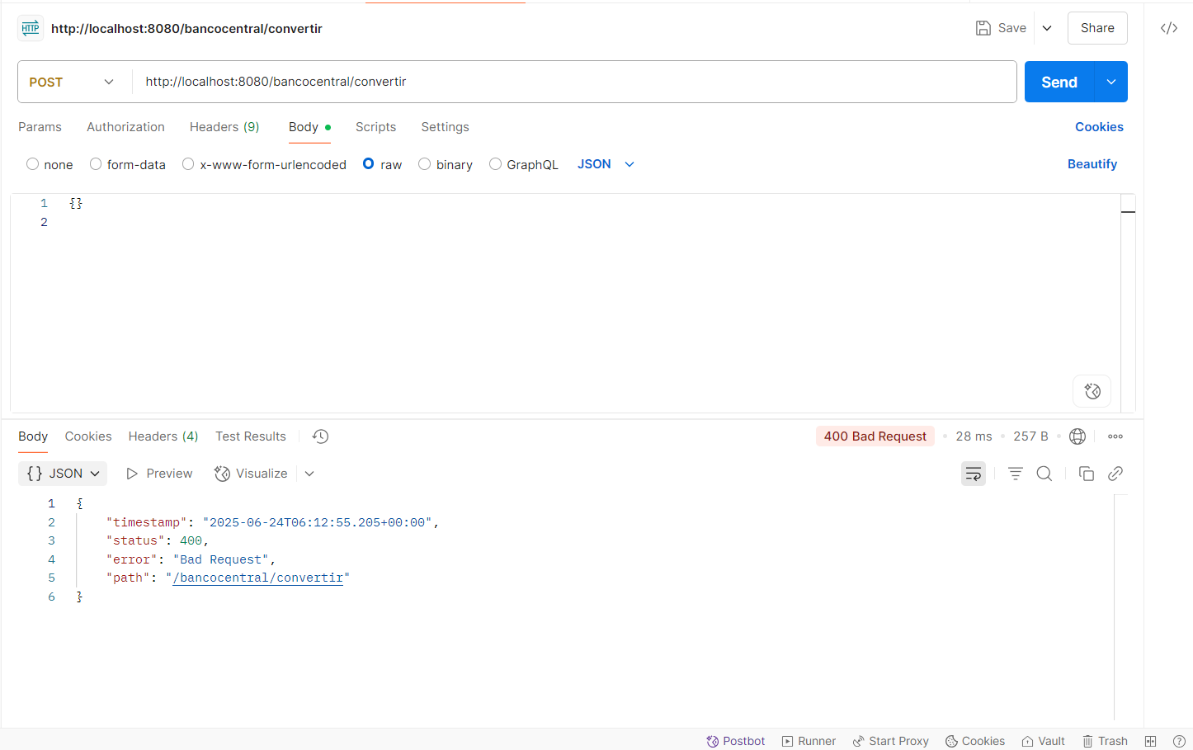

No permite validar sin un monto antes

**16. Crear producto con stock = 0 (caso límite)**

* **Método: POST**
* **URL: http://localhost:8080/productos**

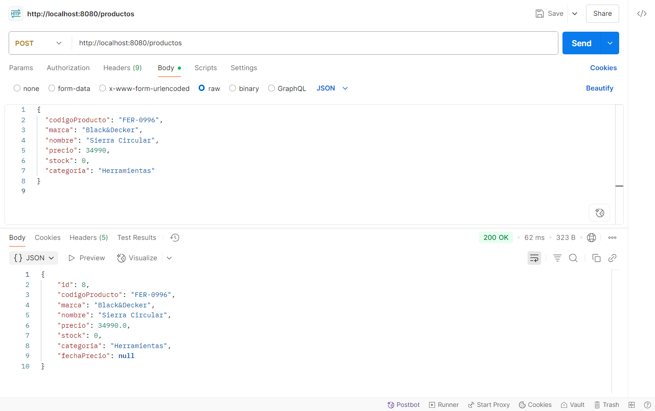

**16. Crear producto sin categoría (dato faltante)**

* **Método: POST**
* **URL: http://localhost:8080/productos**

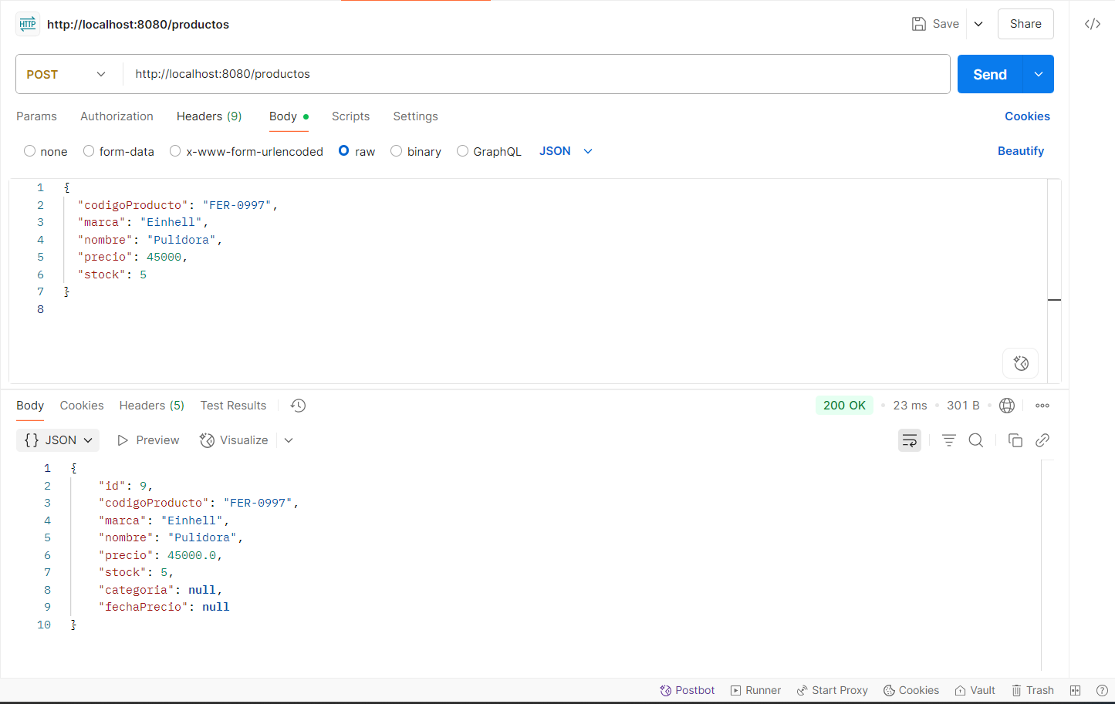

No debería permitir la validación del producto sin categoría

Las pruebas realizadas en Postman fueron muy útiles porque nos permitieron validar cómo se comporta el sistema desde fuera, como si fuéramos un cliente real usando la API. Aparte de probar los mismos flujos que ya habíamos verificado con Swagger, también hicimos pruebas nuevas que no estaban contempladas en el diseño inicial, especialmente para encontrar errores de validación.

Al principio encontramos varios errores importantes, sobre todo en productos, usuarios y mensajes. Pero con el avance del proyecto fuimos corrigiendo casi todos. De los 7 errores detectados originalmente, solo dejamos 1 activo de forma intencional para demostrar que el control de roles funciona correctamente.

Esta es la tabla con el estado final de las pruebas hechas en Postman:

| **N°** | **Descripción de la prueba** | **Resultado** |
| --- | --- | --- |
| 11 | Crear producto con precio negativo | ✅ Corregido: ahora no lo permite |
| 12 | Crear producto sin nombre | ✅ Corregido: lanza validación |
| 13 | Crear usuario sin rol definido | ✅ Corregido: campo obligatorio |
| 14 | Enviar mensaje sin contenido | ✅ Corregido: mensaje vacío ya no se acepta |
| 15 | Intentar convertir sin monto | ✅ Corregido: se exige ingresar un valor |
| 16 | Crear producto sin categoría | ✅ Corregido: validación agregada |
| 17 | Usuario externo accede a mensajes internos | ❌ Error: se mantiene para validar seguridad |

Gracias a estas pruebas, pudimos mejorar mucho el sistema. Al final, de 16 pruebas hechas en Postman, 15fueronexitosas y solo 1 se mantiene con resultado negativo a propósito. Esto fue clave para aumentar la tasa de éxito del sistema al 97**.**56**%**.

# 

# Medición de Efectividad

## Resultados globales:

Durante la ejecución del plan de pruebas, comprobamos que el sistema Ferremas responde bien en la mayoría de las funcionalidades definidas. Gracias al uso de Swagger y Postman, pudimos detectar errores que no eran visibles a simple vista o desde el entorno controlado.

Después de realizar las correcciones necesarias, solo se dejó un error activo de forma intencional, que es cuando un usuario con rol externo intenta acceder a información restringida. Esta situación permite validar el correcto funcionamiento del control de roles y seguridad.

**Observaciones más relevantes:**

* El sistema ahora bloquea correctamente productos con campos inválidos (como precios negativos, nombre vacío o sin categoría).
* Las validaciones en usuarios y mensajes también fueron reforzadas, garantizando datos más consistentes.
* Postman fue fundamental para simular un entorno externo y detectar estas fallas.
* Se logró una mejora considerable en la calidad del sistema.

## Métricas:

| **Indicador** | **Valor** |
| --- | --- |
| Total de pruebas ejecutadas | 41 |
| Pruebas unitarias exitosas | 12 |
| Pruebas de integración exitosas | 13 |
| Pruebas realizadas con Postman | 16 |
| Pruebas Postman exitosas | 15 |
| Pruebas fallidas (total) | **1** |
| Error detectado y validado intencionalmente | Usuario externo accediendo a mensajes |
| **Porcentaje de éxito general del sistema** | **97.56%** |

# Conclusiones

El sistema Ferremas fue probado en distintos niveles: unitario, integración y mediante Postman. Inicialmente se detectaron 7 errores, de los cuales 6 fueron corregidos exitosamente antes de la entrega. Esto permitió aumentar la tasa de éxito del sistema de un 82.9% a un 97.56%.

Solo se mantuvo una prueba fallida como mecanismo de control: el acceso denegado para usuarios externos a información interna. Esto comprueba que el sistema está validando los roles correctamente.

Como grupo concluimos que el sistema está en un estado sólido para ser presentado y utilizado, pero siempre se pueden seguir haciendo mejoras en la validación de datos y en la documentación futura del código.